质安协会简报
2016年6月 21日 第7期(总第74期) 秘书处编印

强化安全发展观念、提高全民安全素质
省市召开建筑业“安全生产月”活动与应急处置演练现场会

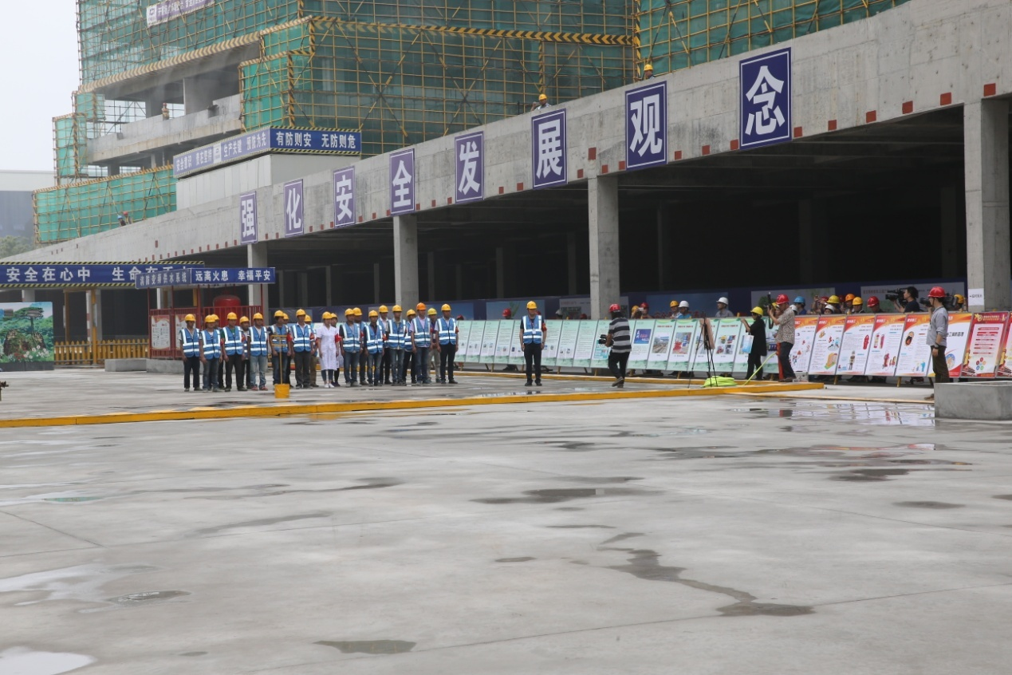2016年6月7日下午，浙江省暨杭州市建筑业“安全生产月”活动与应急处置演练现场会在杭州中豪建设工程有限公司及浙江杭州湾建筑集团承建的“绿谷﹒杭州浙商创新发展中心项目”召开。
本次现场会由浙江省建设厅、杭州市城乡建设委员会、江干区人民政府主办，杭州中豪建设工程有限公司及浙江杭州湾建筑集团协
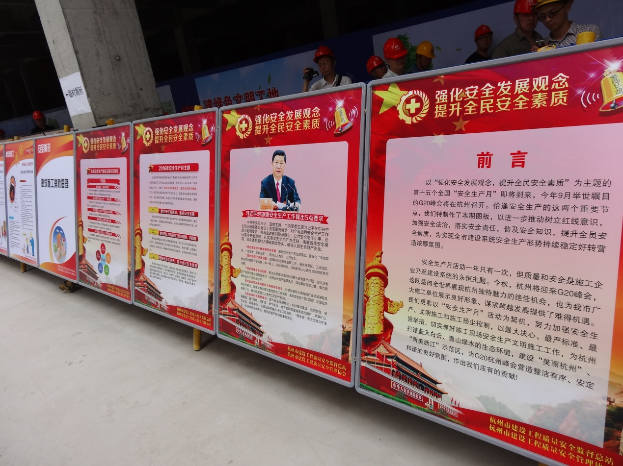办。来自全省各地建设行政主管部门负责人、杭州各区县（市）住建局、监督机构负责人，市属特、一级施工企业及监理单位负责人近300人参加了这次现场会。我会副秘书长朱来庭偕有关工作人员参加了会议，由我会与总站制作的“安全生产月”主题、安全文明施工常识和G20成员介绍等39块宣传图板在会议现场展示。
参会代表首先观摩了施工现场的质量、安全、文明施工，接着观看了“施工现场脚手架倒坍应急演练”：随着演练总指挥一声哨响，演练小组成员各就各位，由演练小组长向110、119、120以及公司相关职能部门报告事故情况，公司及上级主管部门相关负责人接到事故报告后及时启动应急预案，落实人员警戒维护事故现场、救治伤员争取将事故损失降到最低限度。随后消防官兵及时到达现场参与救援，紧接着两名伤员被安全转移至安全区域，经过医护人员简单现场救治后送上救护车转往就近医院，随着两辆救护车的离开，本次演练顺利结束。
随后，现场会进入大会发言阶段。在江干区王副区长致词后，杭州中豪建设工程有限公司总经理祝建明、杭州钱塘智慧城管理委员会负责人、杭州市建委裘新谷副主任以及金华市建设局孙金荣局长先后做大会发言，他们分别介绍了促进安全文明施工，强化工程质量控制以及以保障服务G20峰会为圆心、全面提升安全文明施工水平的做法和经验。
会议结束前，省住建厅党组成员、建筑业管理局长朱永斌讲了话。他全面分析了全省施工质量管理与安全生产的形势,并紧紧围绕 “强化安全发展观念、提高全民安全素质”的安全月活动主题以及确保G20峰会期间安全生产、文明施工、扬尘控制等方面的工作，向与会者和全省建设系统做了详细部署，提出了更高的要求。

我会赴区(县市)进行“浙江省《建筑施工安全管理规范》
(DB 33/1116-2015)”宣贯培训

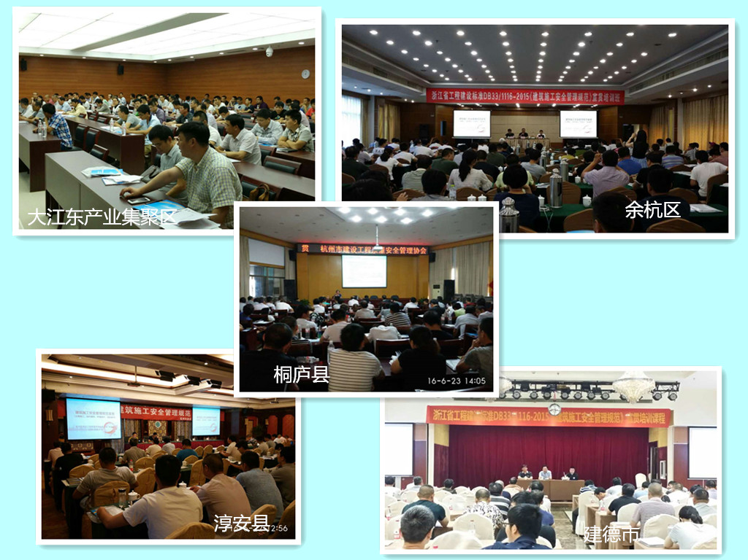“根据安全生产月活动的安排，最近我们对全市施工企业安全生产管理人员进行了一次安全文明施工实践考核、对施工现场进行了一次安全文明施工检查，考核和检查的结果令人担忧，部分公司领导和安全管理人员甚至对存在的安全隐患熟视无睹，严重威胁建设工程的施工安全。为了进一步普及安全文明施工的相关理论知识与技术规范，提高施工企业及监理单位管理人员的安全意识，推进施工企业安全文明施工标准化建设，确保企业和员工生命财产安全，杭州市建设工程质量安全管理协会急我们之所急，为我们送教上门，与我们联合举办这次‘浙江省《建筑施工安全管理规范》（DB33/1116-2015）宣贯培训班’，希望大家珍惜这样难得的学习机会，真正把理论知识学到手，应用于企业施工实践，以安全文明施工的良好成绩保障服务G20峰会”。这是建德市建设工程质量安全监督站游世良站长6月16日在我会与建德监督站联合举办的“浙江省《建筑施工安全管理规范》（DB33/1116-2015）宣贯培训班”上做动员时的讲话。
自此，我会启动了送教上门、宣贯浙江省《建筑施工安全管理规范》的工作。尽管入夏后，杭州天气很不“安分“，一会骄阳似火，一会又大雨倾盆，协会朱来庭副秘书长率有关工作人员或顶烈日、或冒大雨，先后赶赴建德、淳安、桐庐、余杭、大江东，为这五县区（市）的房屋建筑、市政（含轨道交通工程）施工企业、建筑机械安装租赁企业及相关监理单位的项目经理、总监、技术负责人，以及从事施工管理、安全管理、机械管理、专业带班的人员等800多人进行了浙江省《建筑施工安全管理规范》（DB33/1116-2015）宣贯培训。
各地监督站对我会送教上门高度重视、大力支持，站领导不但布置宣贯培训的组织工作，确保培训组织落到实处；还亲自为宣贯培训班作动员讲话，对参加培训人员提出学习要求，使我会送教上门工作进展顺利，取得了预期效果。
根据计划，我会还将与富阳区和临安市监督站联系协调，争取在
七月上旬再为两地进行浙江省《建筑施工安全管理规范》宣贯培训。

我会举办“结构优质奖申报与评审
及结构工程质量通病防治”培训班

为了进一步规范、完善杭州市建设工程“西湖杯”（结构优质奖）申报与评审工作，加强建设工程特别是结构工程质量通病防治，促进我市建设工程质量管理水平持续稳定提高，6月20日和21日我会举办了两期“建设工程‘西湖杯’（结构优质奖）申报与评审及结构工程质量通病防治培训班”。 杭州市（含各区、县、市房屋建筑工程施工企业、市政（含轨道交通）工程施工企业、监理单位分管质量技术的负责人，质量技术部门负责人，项目部技术负责人、质量员和资料员以及监理单位项目总监或总监代表近314人参加了培训。
杭州市建设工程质量安全监督总站总师办主任刘 翔以新修订的《杭州市建设工程“西湖杯”（结构优质奖）评比暂行办法》、《杭州市建设工程“西湖杯”（结构优质奖）跟踪评价办法（试行）》为依据，结合《建筑工程施工质量评价标准》（GB/T50375），对结构优质奖创建计划制定—工程施工—企业申报—专家组审查—监督部门评价—评委会票决全过程做了详细讲解，并对新修订的《暂行办法》提出的新要求、对企业申报材料的内容及需要注意的事项等实务性问题，逐一进行了解答，受到参加培训人员的热烈欢迎，大家通过手机拍照、U盘拷贝等方法，记录下刘主任的授课内容，还在课后与他进行交流互动，进一步消化吸收讲课内容。
我会朱来庭副秘书长结合多年从事工程质量管理的实践经验，以图文并茂的形式，深入浅出地为培训班学员做了“建筑结构工程质量问题实例剖析”为题的授课。他指出，开展建设工程“西湖杯”（结构优质奖）评比，是为了促进杭州市建设工程质量管理水平稳定提高；而加强结构工程质量通病防治，是创建结构优质奖工程的前提和基础。他从结构工程之地下室工程、钢筋工程、钢筋混凝土工程、混凝土工程及砌体工程的质量要求、常见质量缺陷与通病以及质量通病的防治措施等，作了内容丰富而又通俗易懂的讲解。朱副秘书长还对近年来结构优质奖评审和结构检查过程中，企业在资料申报、视频资料收集整理、工程质量自评等12个方面存在的真实性、正确性问题进行了实事求是的剖析，要求广大施工企业特别是企业主管领导要端正创优评杯的观念与意识，克服“为评而评”的错误观念，真正通过争创“西湖杯”（结构优质奖）工程，切实提高企业工程质量标准化管理水平。
这次培训班受到广大施工企业的热烈欢迎和高度重视，许多企业分管领导亲自带队参加培训，参培人员到课率高、课堂纪律好，大家希望协会今后多举办类似培训班，为施工企业创造更多学习交流的机会。

